¿Dónde están las nubes moleculares?

La colección más masiva de las nubes moleculares en la galaxia forma un anillo asimétrico alrededor del centro galáctico en un radio de 120 parsecs, que abarca una zona entre los 16 y 20 grados de latitud norte con respecto al plano galáctico de nuestra galaxia.
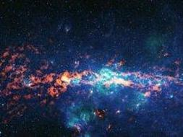
Nube molecular Sagitario B2 en el centro de la Vía Láctea
El más grande de los componentes de este anillo es el complejo de Sagitario B2. Esta región de Sagitario es químicamente rica y se utiliza a menudo por los astrónomos para la búsqueda de nuevas moléculas en el espacio interestelar.
Existe otro tipo de nubes moleculares, llamadas difusas. Se trata de nubes difusas filamentosas que son visibles a altas latitudes galácticas (mirando hacia fuera del plano del disco galáctico). Estas nubes tienen una densidad típica de 30 partículas por centímetro cúbico.

